**Информация к проекту решения по заявлению:**

**1.5 Титкова Г. С.**

**Земельный участок:**

кадастровый номер **54:35:051125:129**;

местоположение:обл. Новосибирская, г. Новосибирск, **р-н. Кировский**, ул. Петухова, 35б;

площадь 29829 кв.м.;

(планшет 5272, 9858).

**Зонирование:** Зона производственной деятельности (П-1)

**Заявленные требования:** *в части уменьшения минимального процента застройки в границах земельного участка для склада с 20% до 9,12%.*

**Обоснование согласно заявлению:** *в связи с тем, что конфигурация земельного участка является неблагоприятной для застройки, в связи с необходимостью соблюдения технологических, производственных процессов в границах земельного участка и для обеспечения выполнения требований пожарных норм (пожарные проезды)*

**Планируется: строительство здания склада**

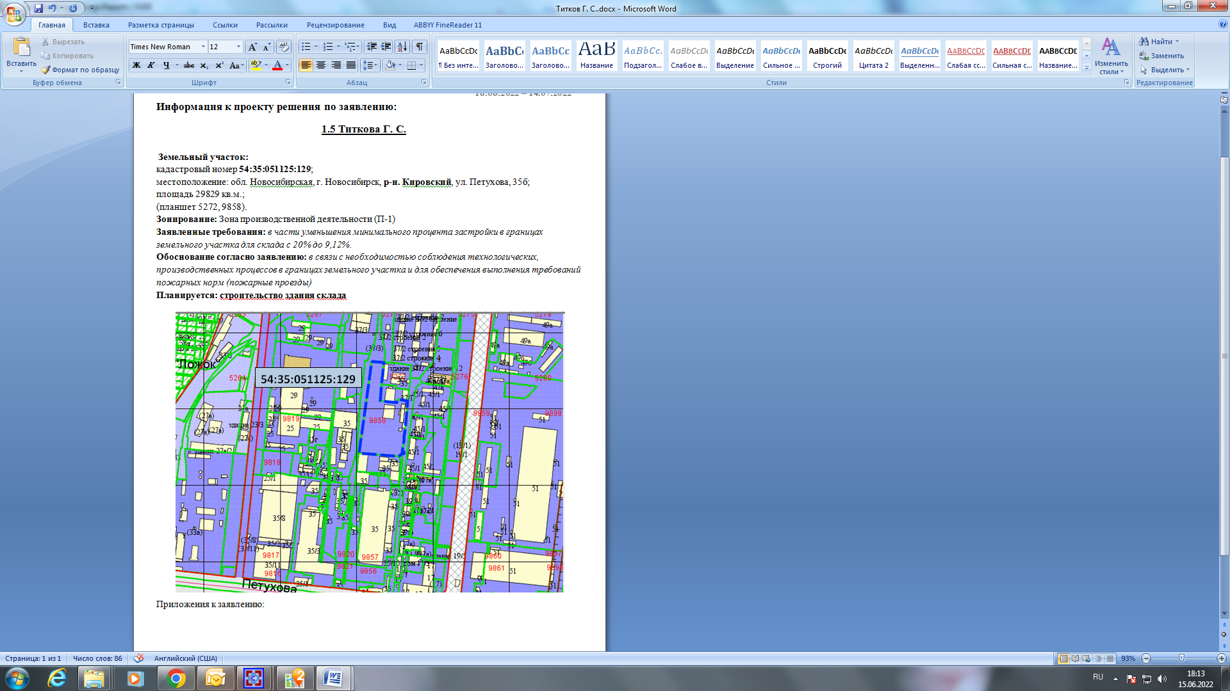

Приложения к заявлению: